电子科技大学 自动化工程 学院

标 准 实 验 报 告

（实验）课程名称 通信与网络技术

电子科技大学教务处制表

电 子 科 技 大 学
实 验 报 告

学生姓名：刘超然 学 号：2023060904025 指导教师：马文建
实验地点：主楼C2-511 实验时间：10月25日

实验室名称
现代测试技术实验基地

实验项目名称
基于MATLAB/Simulink的链路层差错控制编码分析

实验学时
4学时

实验原理
CRC(Cyclic Redundancy Check, 循环冗余校验码)是一种广泛用于检错的循环码，广泛应用于移动通信系统中，用于实现自动请求重传(ARQ)功能。CRC是利用线性编码理论，在发送端根据需要传送的k位二进制信息码序列C(x)，以一定的规则产生一个检验用的r位CRC码R(x)，附加在信息码后面，构成一个新的共n=k+r位的二进制传送码T(x)，此种编码方式称为(n,k)码。对于一个给定的(n,k)码，可以证明存在一个最高次幂为r的生成多项式G(x)，根据生成多项式G(x)对k位信息码进行运算产生r位校验码。
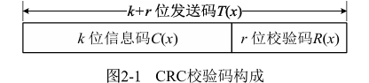
CRC编解码规则如下：
(1)将发送信号C(x)左移r位，空出r位即为校正码的位置，将C(x)×2^{r}除以生成多项式G(x)得到的余数即为校验码。如图2-2所示，发送的二进制序列为10110011，生成多项式G(x) = x⁴+x³+1，二进制比特为11001，生成多项式G(x)为5位，则校验码为5-1=4位，所以在发送码后加4个0，得到101100110000，用“模2除法（即异或运算）”得到的余数0100即为CRC校验码，最终发送的二进制码为101100110100。
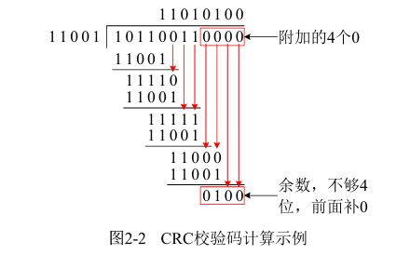
(2)接收端将收到的二进制序列除以生成多项式G(x)，如果余数为0，则说明传输中无错误发生，否则传输有误。同样以图2-2中的举例，接收到的101100110100除以生成多项式11001，余数为0，则无差错。
常用的生成多项式如表2-1所示
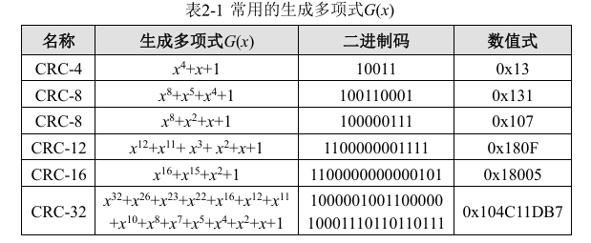

实验目的
理解CRC校验码的校验原理，掌握CRC编解码方法，通过MATLAB和Simulink仿真对比分析CRC校验码的校验性能。

实验内容
- CRC编解码过程
- CRC链路MATLAB仿真
- CRC链路Simulink仿真

实验器材（设备、元器件）
计算机MATLAB环境

实验步骤
（一）CRC编解码过程
使用MATLAB仿真产生一个16bit随机数，采用CRC-4冗余校验方式(多项式为x⁴+x+1)，实现CRC编码和解码过程，并手动加个错误bit，查看校验信息。
MATLAB代码
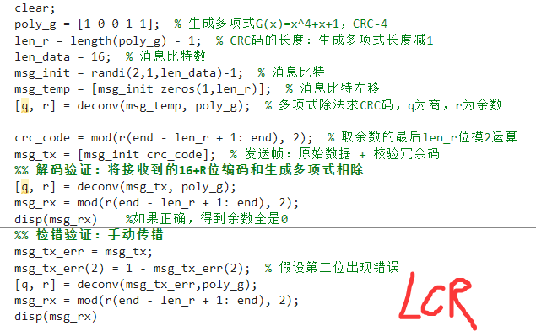
（二）CRC链路MATLAB仿真
使用MATLAB仿真CRC-8校验码在二进制对称信道中的检错性能。其中每帧的消息比特个数为16，二进制对称信道采用16QAM调制，E_{b}/N₀的范围为0~10dB。
MATLAB代码
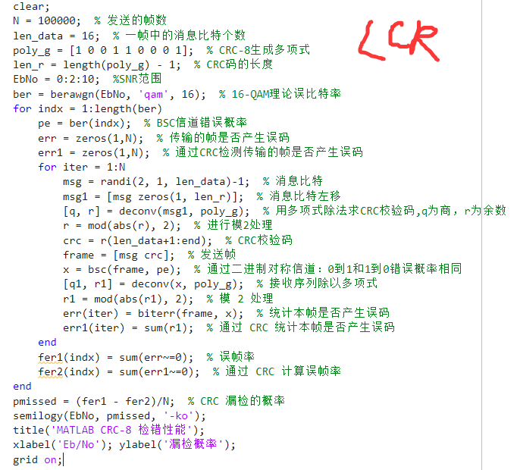
（三）CRC链路Simulink仿真
系统模块框图如图所示，产生的二进制信号经过Binary Symmetric Channel后分为两路，其中一路与CRC编码后的数据帧一起通过Error Rate Calculation模块进行比较，得到的结果通过Selector模块选择第2个输出信号，即误比特的个数作为输出。
为判断本帧是否出现错误传输，把Selector模块输出信号与它一个单位延迟信号相减，如果差值为0，则说明本帧的误比特数没有增加，即本帧没有错误；如果差值不等于0，则表示本帧出现错误。通过Relational Operator与0比较得到判别结果。经过CRC-N Syndrome Detector后有两个输出信号，第1个输出端口为除去CRC的信息序列，第2个输出端口表示接收信号的CRC校验结果，如果信息位重新计算得到的CRC与接收到的CRC相等，则输出信号等于0；否则输出信号等于1。
将CRC检测器与误码率计算模块的输出结果进行比较，如果结果相同，则说明CRC校验正确，否则说明CRC校正发生错误判决。Cumulative Sum模块对CRC校正发生错误判决的次数进行统计，通过To Workspace模块传到MATLAB工作区。
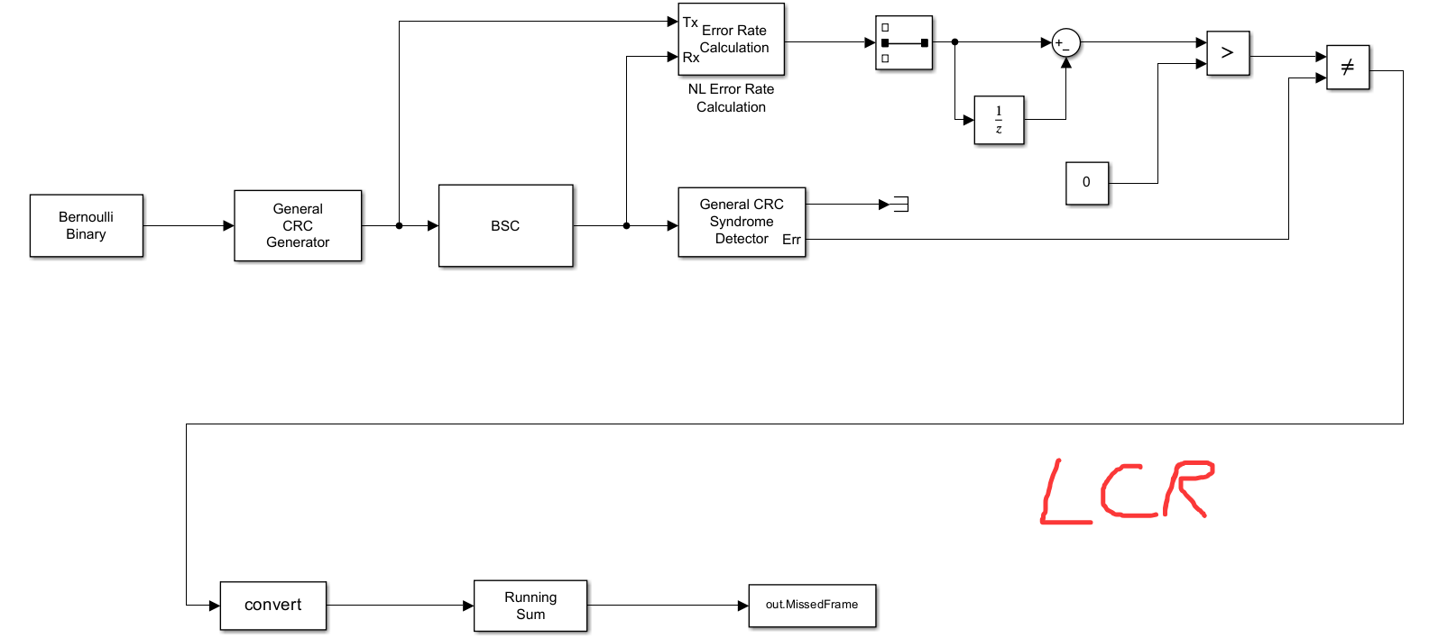
16-QAM调制下的CRC-8 Simulink模型

实验数据及结果分析
（一）CRC编解码过程
运行代码得到如下结果：
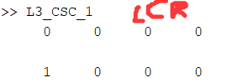
结果：正常传输接收校验结果：0 0 0 0
出错传输接收校验结果：1 0 0 0
len_data修改为256，运行结果：
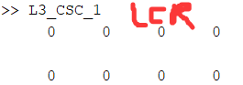
分析与结论：
1. 复现分析：在len_data=16时，可以看出，正常解码得到的校验结果全为0，表示无误码；而手动在第2位加入错误后，解码得到的余数不为0，说明CRC成功检测出了错误。
2. 长数据分析：将len_data修改为256后，仿真结果显示的余数往往全为0(即显示无错误)，即使我们人为加入了错误。
原因：这主要是因为MATLAB中的deconv函数是基于浮点数运算的。当数据长度（多项式阶数）过大时（如256位），会产生数值精度误差，导致模2运算后的余数计算不准确。此外，CRC-4的检错能力有限，对于过长的数据帧，其漏检概率也会增加。
改进建议：若要进行长数据的精确CRC校验，建议使用MATLAB的Communications Toolbox中的专用CRC对象或者自行编写基于模2运算的循环算法，而不是直接使用deconv。
（二）CRC链路MATLAB仿真
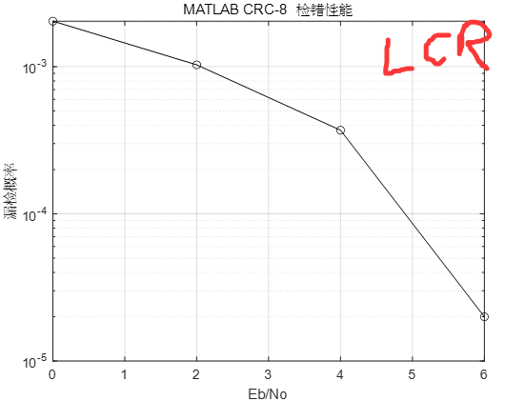
Simulink 16-QAM调制下的CRC-8检错性能
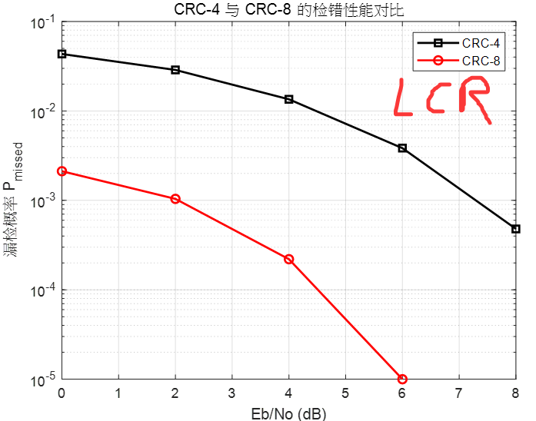
CRC-4和CRC-8的检错性能对比
分析与结论：如图所示，在相同的信噪比（E_{b}/N₀）条件下，CRC-8的漏检概率明显低于CRC-4。
原因：生成多项式的阶数越高（r值越大），校验位的长度越长，其检错能力越强，漏检概率越低。CRC-8提供了8位冗余校验，比CRC-4能更有效地覆盖错误模式。
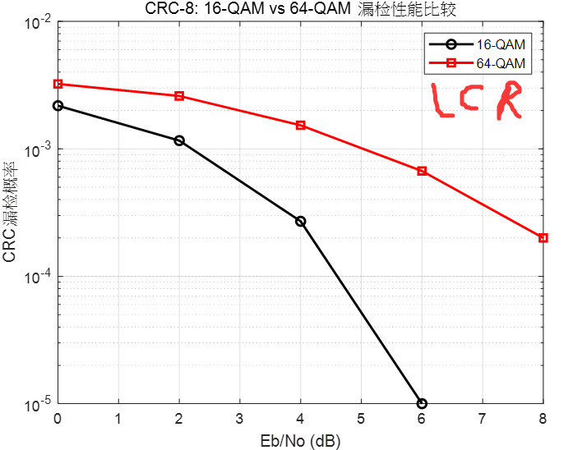
16-QAM和64-QAM在同一校验码下的检错性能对比
分析与结论：如图所示，在使用相同的CRC校验码（如CRC-8）时，64-QAM调制方式下的漏检概率高于16-QAM。
原因：64-QAM的星座点更密集，在相同的信噪比下，符号间的欧氏距离更小，更容易受到噪声干扰而发生误判，导致误比特率更高。误比特率的增加会导致一帧中出现更多错误比特，超出了CRC的检错能力范围，从而导致漏检率上升。
（三）CRC链路Simulink仿真
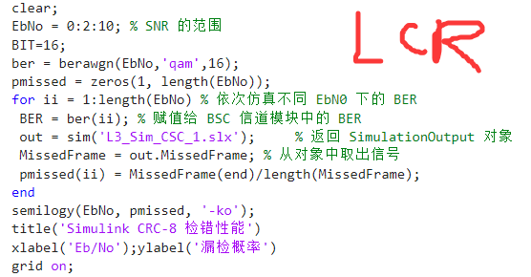
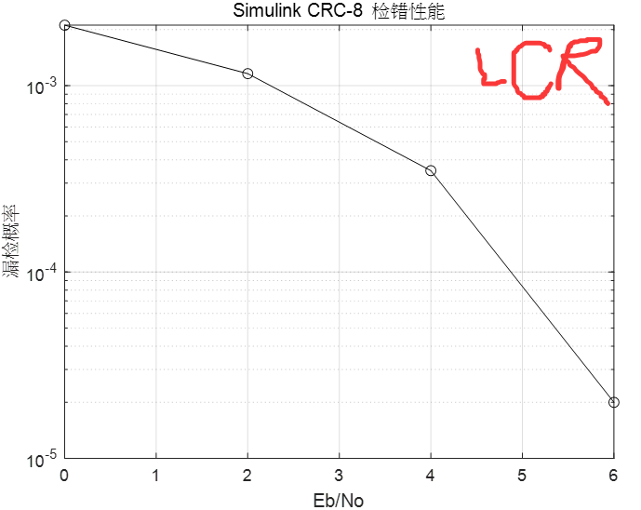
Simulink 16-QAM调制下的CRC-8检错性能 16bit
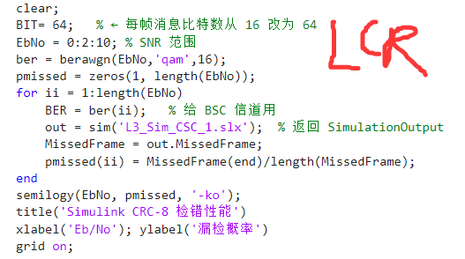
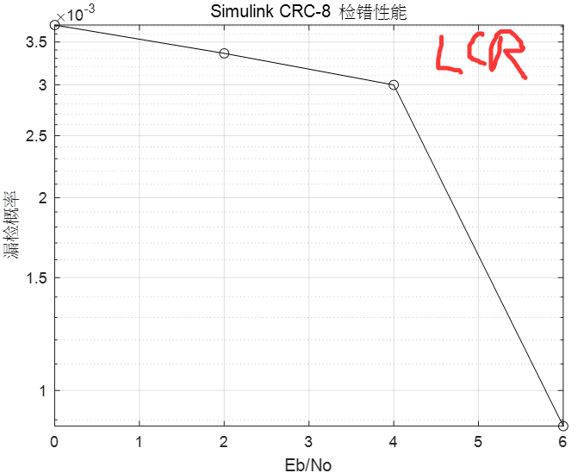
Simulink 16-QAM调制下的CRC-8检错性能 64bit
分析与结论：将消息比特数从16修改为64后，在相同的CRC-8校验下，64bit帧长的漏检概率通常会高于16bit帧长。
原因：在误比特率一定的情况下，帧长越长，该帧中出现错误比特的概率就越高，且出现多位错误（超出CRC检测能力）的概率也随之增加。
改进：在此基础上，如果将校验码升级为CRC-16，可以观察到漏检概率显著下降。这是因为CRC-16具有更长的校验位，能够检测出更多类型的错误模式（如突发错误），从而弥补了帧长增加带来的可靠性下降问题。

实验结论
1. CRC原理验证：实验验证了CRC校验的基本原理，即发送端生成余数，接收端验证余数是否为0。正常传输时余数为0，出错时余数不为0，实现了差错检测功能。
2. 阶数对性能的影响：通过对比CRC-4和CRC-8，证实了生成多项式阶数越高（校验位越长），系统的检错能力越强，漏检概率越低。
3. 调制方式的影响：在相同信噪比下，高阶调制（如64-QAM）由于抗噪声性能较差，误码率较高，导致CRC的漏检概率也相应升高。
4. 帧长的影响：数据帧越长，在传输过程中出错的概率越大，对校验码的检错能力要求也越高。增加校验位长度（如从CRC-8到CRC-16）可以有效改善长帧传输的可靠性。

总结及心得体会
这次实验让我认识到，虽然CRC是一种高效的检错手段，但它并非万能。仿真结果显示，在信道环境较差（低SNR）或帧长过长时，仍然存在漏检的可能性。这让我理解了通信系统设计中“可靠性”与“有效性”的权衡——我们不能无限增加校验位来追求零误码，而应根据实际信道条件选择合适阶数的生成多项式。此外，通过对比MATLAB代码和Simulink模块的实现方式，我进一步掌握了使用可视化工具进行通信系统建模的方法，提高了解决实际工程问题的能力。

导入思考题：
(1) 数据在传输过程中为什么会出现误码？哪些情况下会出现误码？
(2) 使用校验码后是否就一定能检查出数据的错误？
答：(1) 数据传输出现误码的主要原因包括：
噪声干扰：传输信道中存在热噪声、散粒噪声等加性高斯白噪声。
信号衰减：信号在传输介质中传播时能量会随距离衰减。
多径效应：无线信号的反射、折射导致多径衰落。
外部干扰：电磁干扰、串扰等。
(2) 不一定。CRC校验只能检测出错误，但不能保证100%检测出所有错误。如果传输过程中发生的错误模式恰好是生成多项式的倍数（即错误图案能被G(x)整除），接收端计算的余数仍然为0，从而导致“漏检”。

拓展思考题：CRC多项式阶数越高，漏检概率越低，即校验性能越好，但带来的结果就是数据传输效率的降低。如何权衡差错控制下的校验性能和传输效率？
答：低误码率环境：在信道质量较好（如光纤传输）的情况下，可以选择较短的CRC校验码（如CRC-8或CRC-16），以减少冗余开销，提高有效数据的传输效率。
高误码率环境：在信道环境较差（如无线信道）或对数据可靠性要求极高（如银行交易）的场景下，应选择阶数较高的CRC（如CRC-32），虽然牺牲了一定的传输效率（增加了冗余比特），但能显著降低漏检概率，保证数据正确性。
帧长匹配：对于长数据帧，应匹配更高阶的CRC；短数据帧则可使用低阶CRC，以维持合理的开销比例。

对本实验过程及方法、手段的改进建议：
1. 增加算法实现：目前实验主要调用MATLAB库函数，建议增加手动编写CRC模2除法算法的环节，以加深对底层计算过程的理解。
2. 引入真实信道数据：可以尝试导入真实的信道噪声数据或衰落模型，而不是仅使用理想的BSC或AWGN模型，使仿真更贴近实际工程。

报告评分：
指导教师签字：

